SECRETARIA MUNICIPAL DE EDUCAÇÃO
EDUCAÇÃO INFANTIL – ROTEIRO
ATIVIDADES COMPLEMENTARES DE ESTUDO – COVID 19

ROTEIRO DE ATIVIDADES COMPLEMENTARES DE ESTUDO – COVID 19
ESCOLA/ CMEI MUNICIPAL GARRASTAZU MÉDICI

PROFESSOR: ADRIANA E ANGELICA TURMA: INFANTIL 5 CRIANÇAS PEQUENAS (5 ANOS)
PERÍODO DE REALIZAÇÃO: 04 a 15 de maio
VÍDEO OU ÁUDIO  DO  PROFES  SOR | AS PROFESSAORAS IRÃO POSTAR VIDEO OU AUDIO EXPLICANDO A ATIVIDADE DO DIA.
O QUE VOCÊ VAI  ESTUDAR: | SABERES E COMHECIMENTOS:  - Escuta e compreensão do outro.  - Linguagem como expressão de ideias e sentimentos: oral, gestual, corporal, gráfica e outras.  - Próprio corpo e suas possibilidades motoras, sensoriais e expressivas.  - Autocuidado com o corpo.  - Esquema corporal.  - Movimento: gestos, expressões faciais e mímicas  - Sons do corpo, dos objetos e da natureza.  - Registro gráfico como expressão de conhecimentos, ideias e sentimentos.  - Registros gráficos: desenhos, letras e números.  - Órgãos dos sentidos e sensações.  - Textura, massa e tamanho dos objetos.  - Formas geométricas.
PARA QUE  VAMOS  ESTUDAR  ESSES  CONTEÚ  DOS? | CAMPO DE EXPERIÊNCIA: O EU O OUTRO E NÓS:  - Apresentar, identificar e nomear pessoas e objetos culturais da família  - Conhecer e conviver com outras pessoas respeitando as diferenças.  - Reconhecer-se como um integrante do grupo ao qual pertence.  - Perseverar frente a desafios ou a novas atividades.  - Realizar escolhas manifestando e argumentando sobre seus interesses e curiosidades.  CAMPO DE EXPERIÊNCIA: CORPO, GESTOS E MOVIMENTOS  - Expressar e comunicar suas características de diferentes maneiras.  - Vivenciar e conduzir brincadeiras de esquema corporal, de exploração e a expressão corporal diante do espelho, utilizando diferentes formas de linguagens e percebendo suas características específicas.  - Brincar nos espaços externos e internos com obstáculos que permitam empurrar, rodopiar, balançar, escorregar, equilibrar-se, arrastar, engatinhar, levantar, subir, descer, passar por dentro, por baixo, saltar, rolar, virar cambalhotas, perseguir, procurar, pegar, etc., vivenciando limites e possibilidades corporais.  CAMPO DE EXPERIÊNCIA: TRAÇOS, SONS, CORES E FORMAS  - Perceber os sons da natureza e reproduzi-los: canto dos pássaros, barulho de ventania, som da chuva e outros.  - Explorar os sons produzidos pelo corpo, por objetos, por elementos da natureza e por instrumentos musicais, percebendo os parâmetros do som (altura, intensidade, duração e timbre).  - Produzir sons com materiais alternativos: garrafas, caixas, pedras, madeiras, latas e outros  CAMPO DE EXPERIÊNCIA: ESCUTA, FALA, PENSAMENTO E IMAGINAÇÃO  - Expressar-se por meio da linguagem oral, transmitindo suas necessidades, desejos, ideias opiniões e compreensões de mundo.  - Participar de variadas situações de comunicação onde seja estimulada a explicar e argumentar suas ideias  - Utilizar letras, números e desenhos em suas representações gráficas  - Reconhecer e identificar as letras do alfabeto em contexto ao valor sonoro convencional para relacionar grafema/fonema.  CAMPO DE EXPERIÊNCIA: ESPAÇO, TEMPOS, QUANTIDADES, RELAÇÕES E TRANSFORMAÇÕES  - Manipular e explorar objetos e brinquedos de materiais diversos, explorando suas características físicas e suas possibilidades: morder, chupar, produzir sons, apertar, encher, esvaziar, empilhar, colocar dentro, fora fazer afundar, flutuar, soprar, montar, etc.  - Observar e identificar no meio natural e social as formas geométricas, percebendo diferenças e semelhanças entre os objetos no espaço em situações diversas.
COMO VAMOS  ESTUDAR OS  CONTEÚDOS? | 04/05/2020  No início fazer o calendário: perguntar para a criança: qual dia da semana foi ontem? Qual dia da semana é hoje? Qual dia do mês é hoje? (em números). Qual cor irá usar para pintar? E ajudar o aluno a realizar a pintura no dia correto.  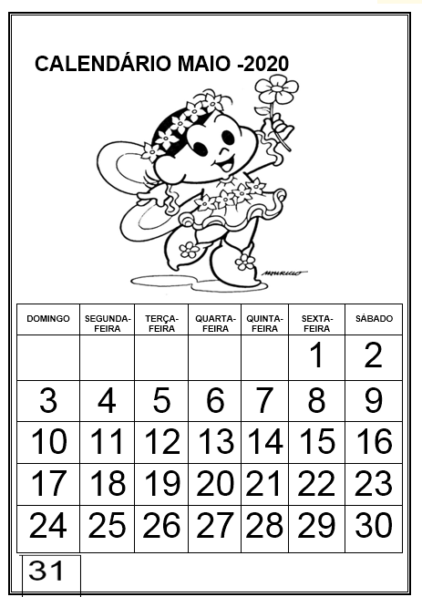  BRINCADEIRA DO DIA  Transforme a sala em um parque de diversão. Monte diferentes "barraquinhas" de jogos para a criança. Alguns dos nossos favoritos são: Basquete de cesto de roupa suja (coloque diferentes cestos pela sala para que a criança jogue bolas nos mesmos, cada um com uma pontuação diferente) ou Lançamento de almofadas (monte uma pirâmide de copos de plástico e peça que as crianças tentem derrubá-la). Caso não tenha os copos pode substituir por garrafas pet, bichos de pelúcia, ou algo que você tiver em casa.  Outra sugestão é pegar os colchões que você tem em casa e colocar sobre o sofá formando um “ escorregador”, e vamos brincar...  05/05/2020  No início fazer o calendário: perguntar para a criança: qual dia da semana foi ontem? Qual dia da semana é hoje? Qual dia do mês é hoje? (em números). Qual cor irá usar para pintar? E ajudar o aluno a realizar a pintura no dia correto.  ATIVIDADE DO DIA  Hoje vamos começar conversando onde estamos realizando nossas atividades: na escola? Não em nossas casas.  Muito bem então hoje vamos precisar de folhas sulfites onde iremos realizar uma dobradura que irá resultar em uma casa (nossa casa).  ENVIAR UM VIDEO NO WATTS DO PASSO A PASSO DE COMER FAZER A CASINHA.  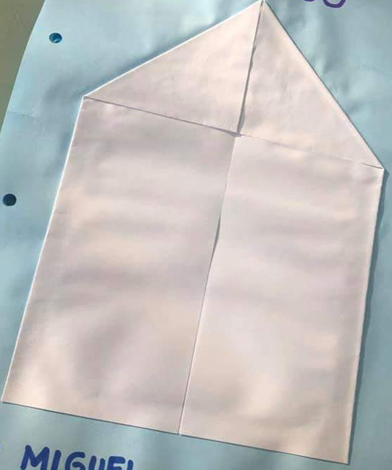  Após a confecção da casa, desenhe dentro a pessoa (ou as pessoas) que irão te ajudar a realizar as atividades em casa.  ENVIAR O LINK DE UMA MUSICA QUE FALA SOBRE A CASA.  https://www.youtube.com/watch?v=N837uUhxudo  https://www.youtube.com/watch?v=yE4a9xJlqAY quem mora na casinha?  06/05/2020  No início fazer o calendário: perguntar para a criança: qual dia da semana foi ontem? Qual dia da semana é hoje? Qual dia do mês é hoje? (em números). Qual cor irá usar para pintar? E ajudar o aluno a realizar a pintura no dia correto.  EMBAIXADINHA COM BEXIGA OU SAQUINHO PLÁTICO  Como brincar: faça embaixadinhas com a bexiga dando leves toques na mesma com a parte superior dos pés o máximo de vezes consecutivas que conseguir. Também podem experimentar dar toques com as palmas das mãos, cabeça, ombros, joelhos, e outras partes do corpo, usem a imaginação e divirtam-se.  Jogo de rebater a bexiga: em dupla jogar a bexiga um para o outro sem deixar cair no chão.  07/05/2020  No início fazer o calendário: perguntar para a criança: qual dia da semana foi ontem? Qual dia da semana é hoje? Qual dia do mês é hoje? (em números). Qual cor irá usar para pintar? E ajudar o aluno a realizar a pintura no dia correto.  Hoje vamos dar início as atividades com as vogais  Pergunte aos alunos: QUAIS SÃO AS VOGAIS?????  A E I O U  - Desenhar uma amarelinha om as vogais (no lugar de números colocar as vogais) então os pais falam uma letra A, o aluno deve pular a amarelinha sem pisar na letra A.  - Agora vamos fazer a atividade de hoje: 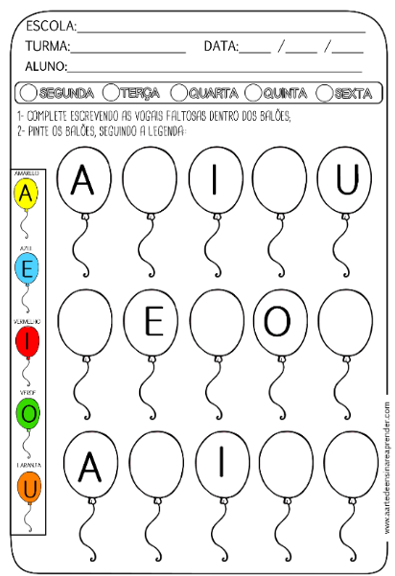  Assistir ao video: https://www.youtube.com/watch?v=UBDZyAuFjDY&t=42s  08/05/2020  No início fazer o calendário: perguntar para a criança: qual dia da semana foi ontem? Qual dia da semana é hoje? Qual dia do mês é hoje? (em números). Qual cor irá usar para pintar? E ajudar o aluno a realizar a pintura no dia correto.  - https://www.youtube.com/watch?v=gXW7YMIBPiI  - Realizar a brincadeira de BATATA-QUENTE, onde a pessoa queimada deverá dizer uma palavra com começa com a letra A, na próxima rodada uma palavra com a letra E e assim por diante.  - recortar e montar o dado das vogais, após escrever no chão, na parede ( colar na parede folhas onde cada folha apresente uma vogal escrita),a criança joga o dado a letra sorteada será a letra que ele deverá tocar com alguma parte do seu corpo, não pode repetir as partes do corpo.  - Atividade complementar: domingo é dia das mães, então estamos enviando uma folha sulfite colorida, para os alunos confeccionarem uma pequena lembrança para este e assim alegrar o ia dessa pessoa tão especial que é você mamãe. Dobre a folha ao meio, ajude o aluno a escrever o nome da mamãe e peça para que faça um desenho e pinte-o bem bonito.  11/05/2020  Começar fazendo o calendário e um vídeo explicativo da professora.  Atividade do dia: Com um giz fazer à letra A no chão com a letra bem grande, procurar em casa objetos que o nome inicie com a letra A e colocar junto à letra. Brincar de passar em cima da letra.  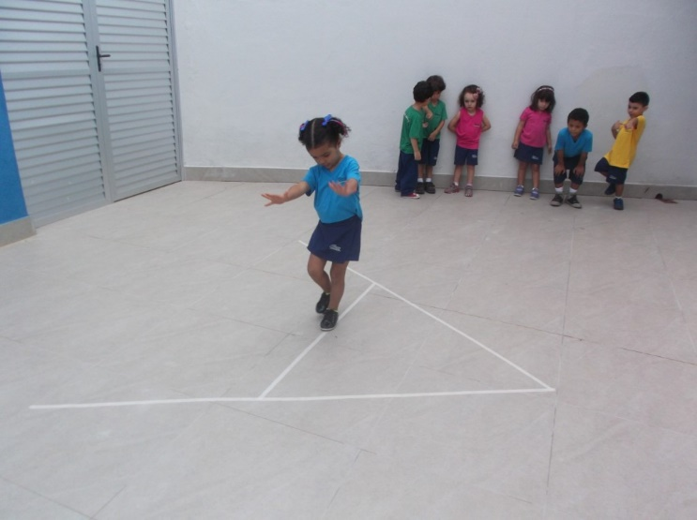  12/05/2020 Começar com o calendário, explicar dia da semana, dia do mês, e número. Vídeo da professora falando e mostrando as formas geométricas.  Atividade do dia: colorir as formas geométricas e contornar com massinha de modelar.  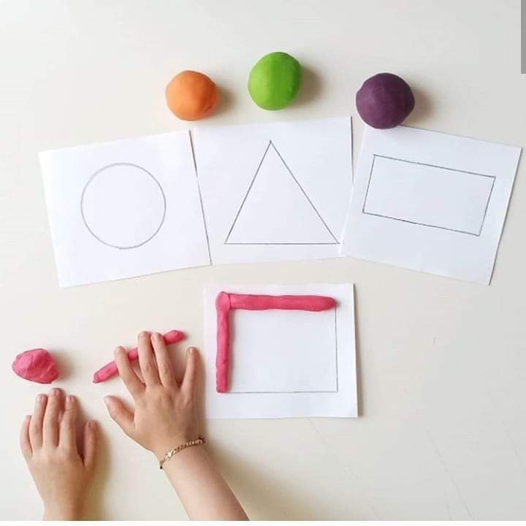  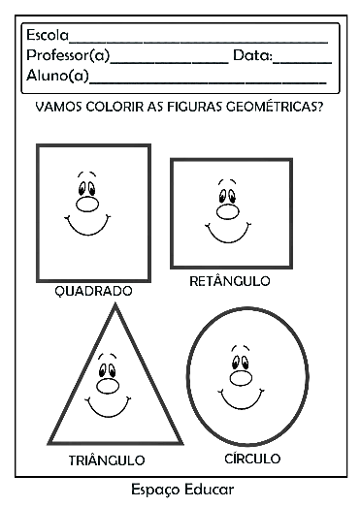vamos colorir as formas geométricas e e contornar as mesmas como na figura acima.  13/05/2020 Começar com o calendário e vídeo explicativo.  Atividade do dia: Circuito  Posicionar duas cadeiras com 1metro de distância uma da outra, encher de água duas garrafas pet e colocar a 1 metro de distância uma da outra e desenhar no chão um zig zag. A criança deverá passar em baixo das cadeiras, passar entre as garrafas e andar em cima do zig zag desenhado no chão.  14/05/2020  Começar a aula com calendário e explicação. Hora da história, vídeo da Professora contando uma história e pedindo o registro da atividade.  15/05/2020 Começar com o calendário e vídeo explicativo.  Atividade do dia: fazer um “barco” de papel. Pintar uma folha de sulfite com a cor que preferir fazer a dobradura (com o auxílio de um vídeo da professora), pintar a metade da folha do caderno usando lápis de cor azul e colar o “barquinho” na parte de cima da folha do caderno, dando a impressão que o “barquinho” está no mar.  SEGUNDA TERÇA QUARTA QUINTA SEXTA  ATIVIDADES DE JOGOS E BRINCADEIRAS HIST.DE LITERATURA INFANTIL ATIVIDADE IMPRESSA ATIVIDADES DE JOGOS E BRINCADEIRAS HIST.DE LITERATURA INFANTIL ATIVIDADE IMPRESSA ATIVIDADES DE JOGOS E BRINCADEIRAS
